中山市商品房买卖合同电子注销网签操作手册

操作说明
- 创建“商品房买卖合同注销-电子公证”，选择需要注销的合同-确定。
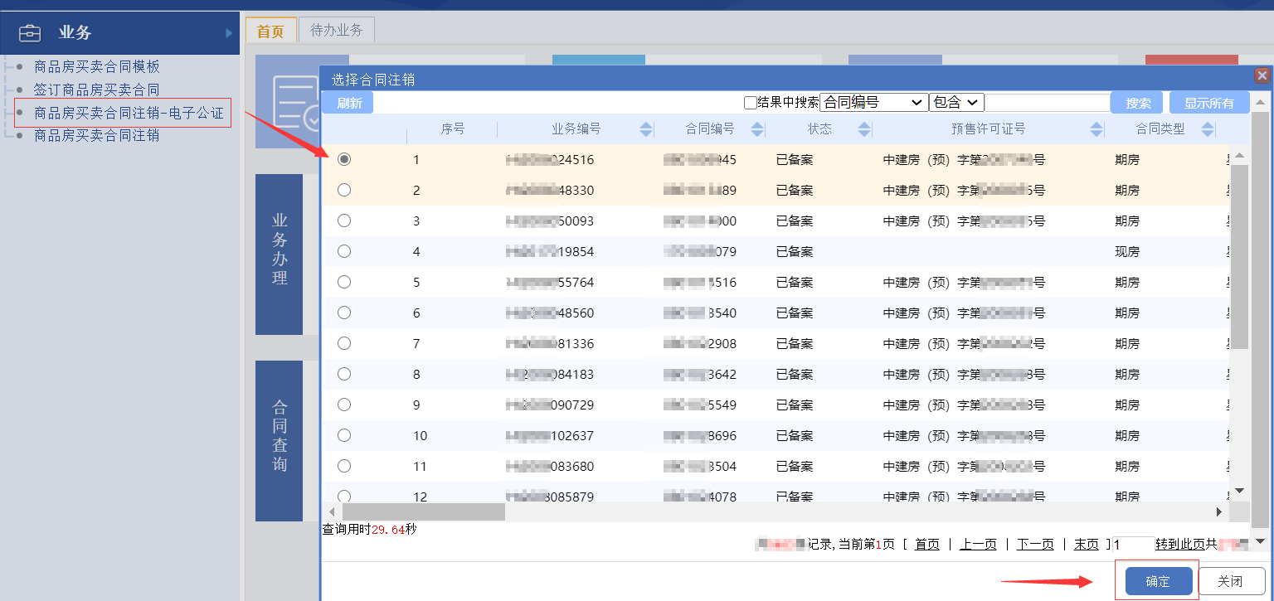
- 填写退房原因
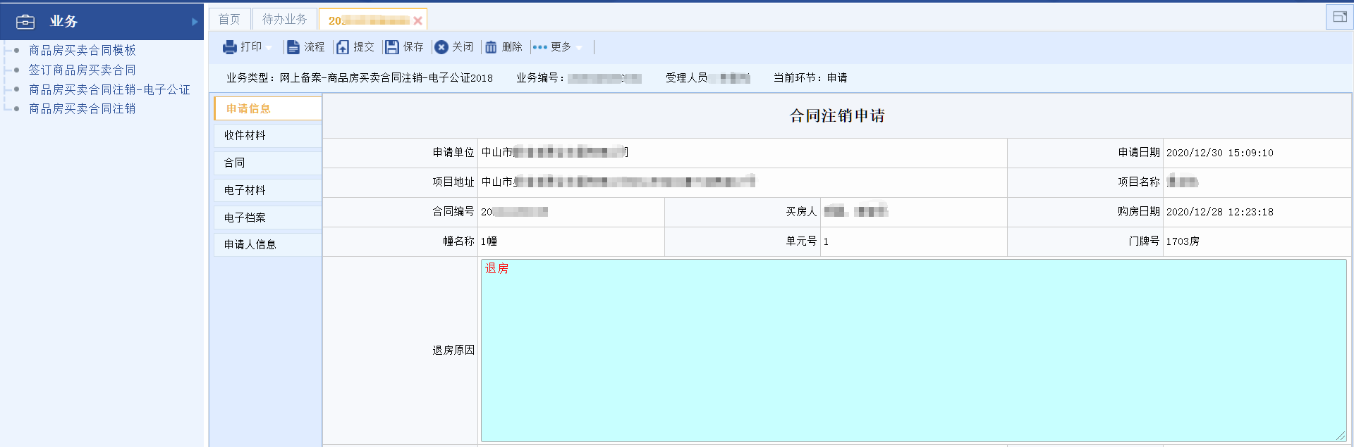
- 填写“申请人信息”，若有代理人情况，需要填写代理人信息，若无代理人可不填写。
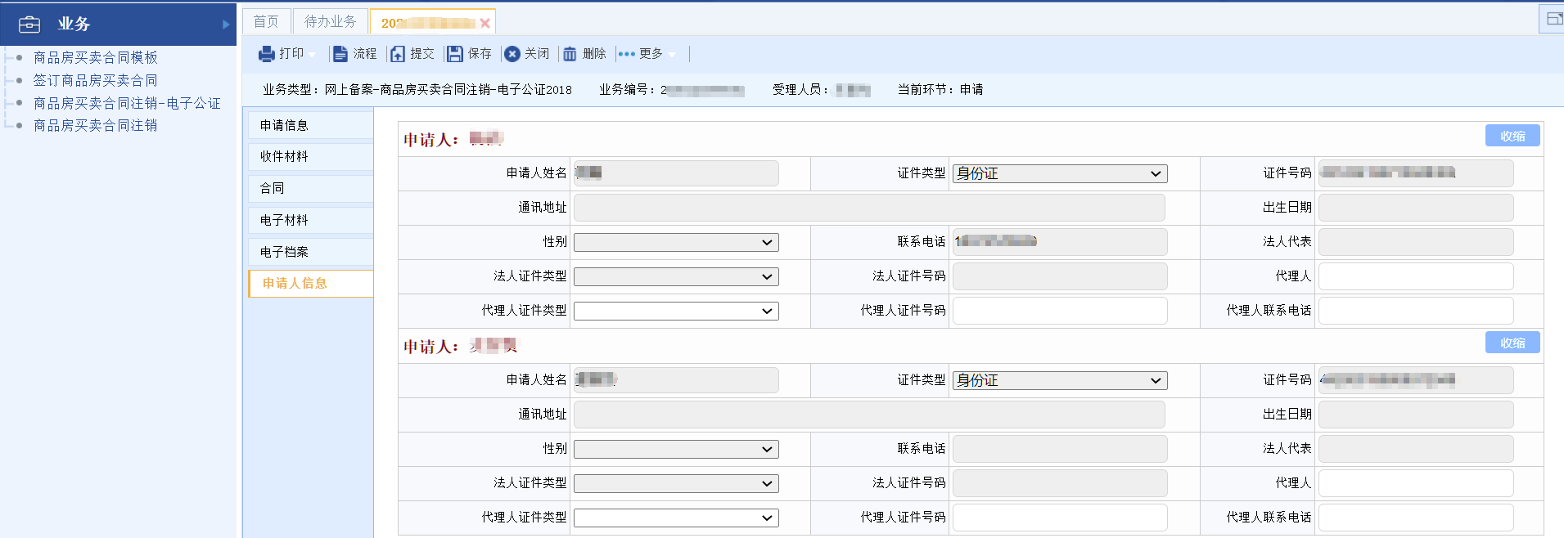
4.点击电子材料 - 选择公证处 - 点击生成注销电子材料并推送公证处按钮，然后点击确定，电子材料“商品房买卖合同注销备案申请表”和“商品房买卖合同终止协议”推送至公证处。
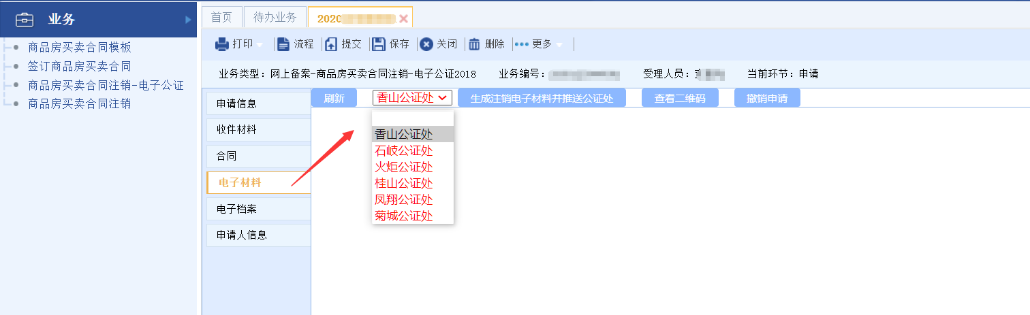
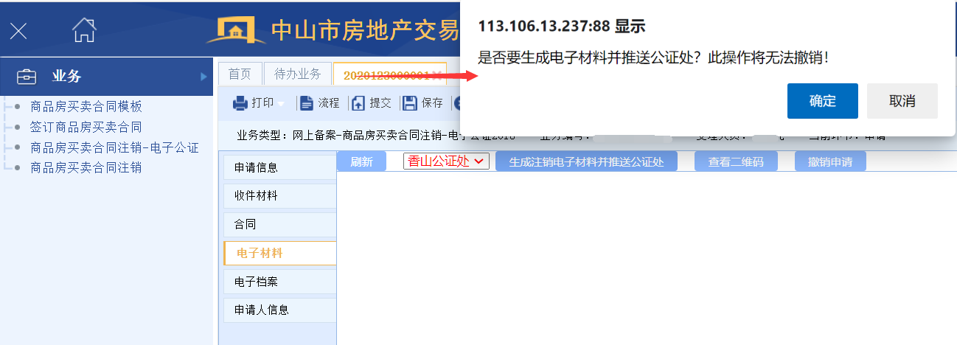
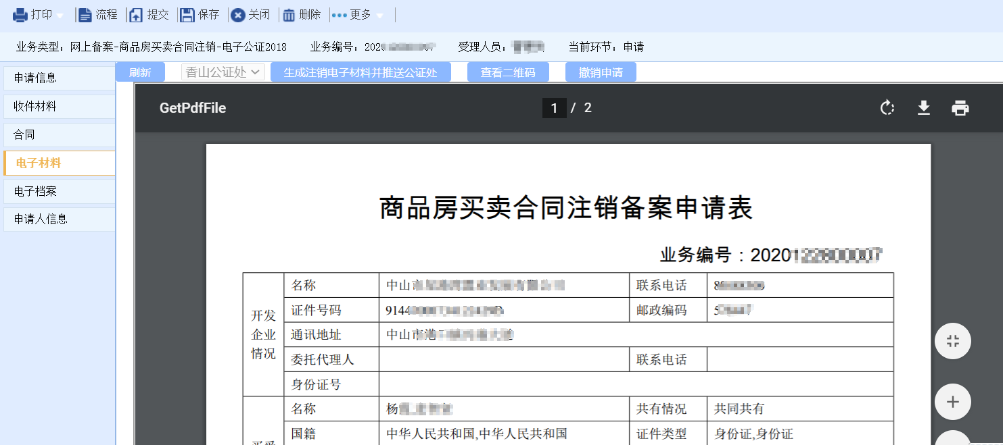
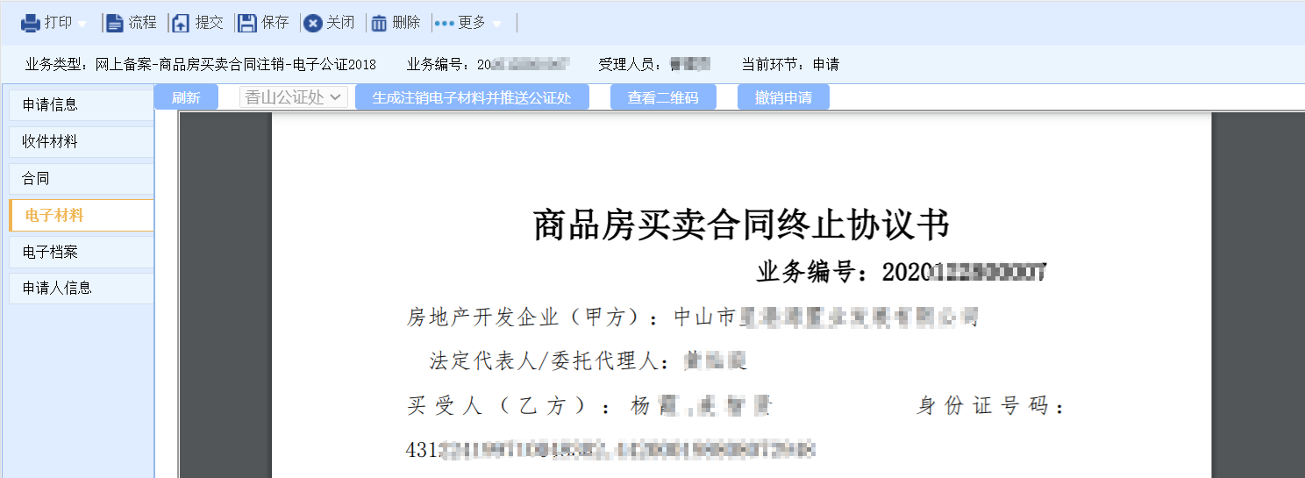
5.电子材料成功推送至公证处后，公证处返回二维码，点击“查看二维码”，按钮，出现二维码信息，使用微信扫描二维码，购房人可以进行小程序认证阶段。
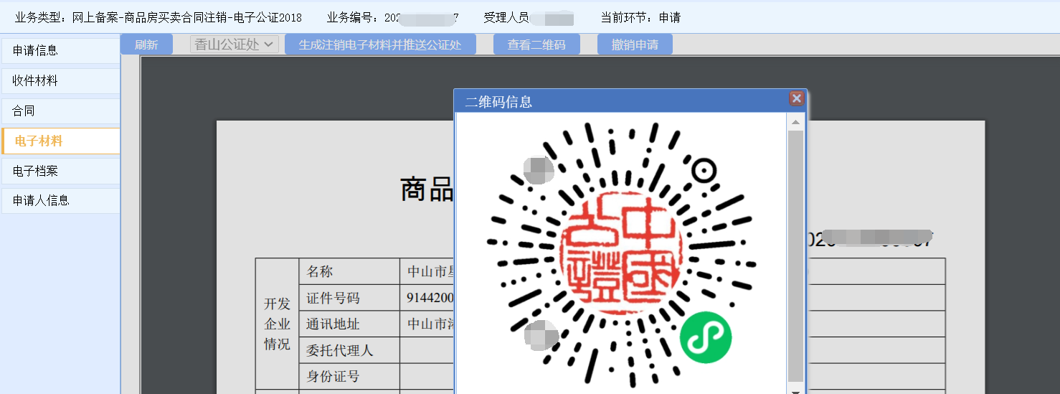
6.若申请人信息错误，可操作“撤销申请”按钮，修改信息后，重新推送
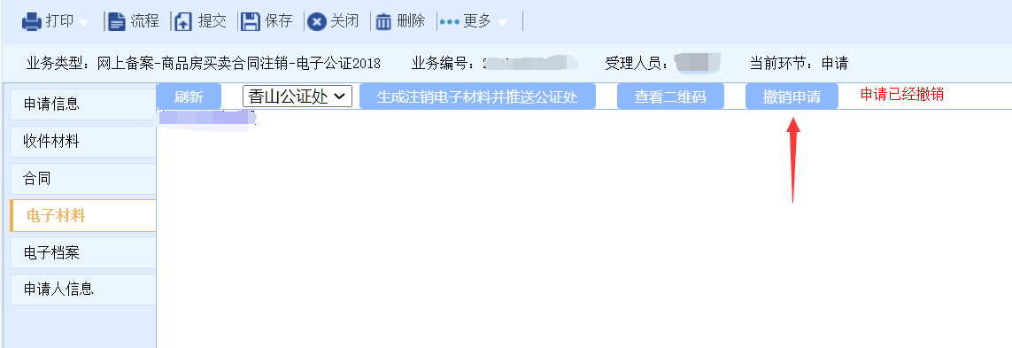
7.在线注销合同阶段
7.1中国大陆公民使用流程
买受人打开小程序，进入点击“一手房签约公证”按钮，进入小程序码扫描界面，点击“立即扫码”按钮，或者使用“微信扫一扫”扫描操作系统电子合同界面的二维码。
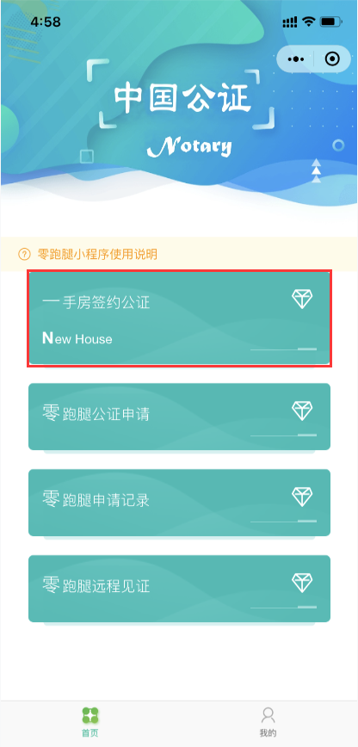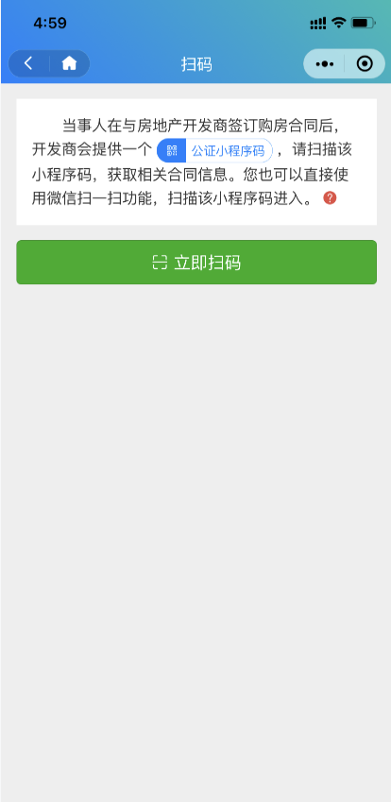
微信扫码进入在线公证页面，选中购买人信息，此时身份未核验，点击下方继续按钮。进入人脸识别进行身份核验。
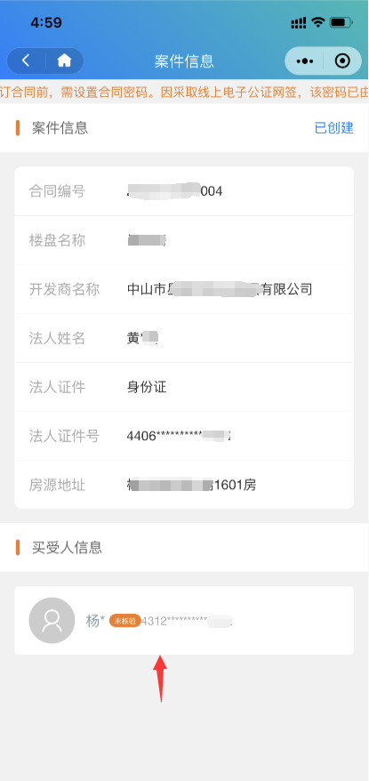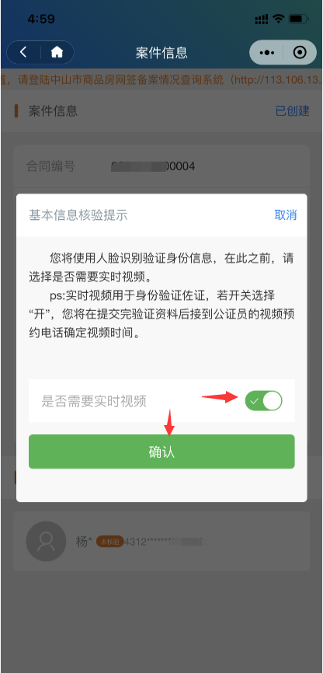

在进行注销公证前，买受人需要阅读合同里的所有电子文件，并进行内容核实，文件分别为：“终止协议”、“终止协议公证申请表”、“终止协议合同公证告知 ”、“收案记录”，确认内容无误后，勾选“同意继续”按钮，进行下一步操作。

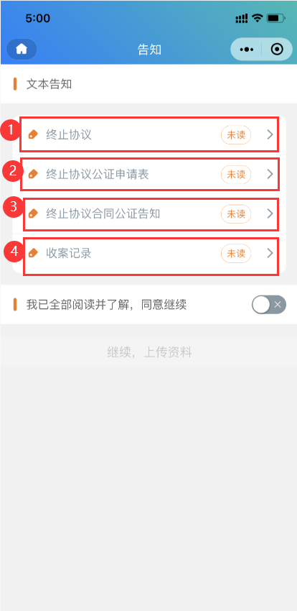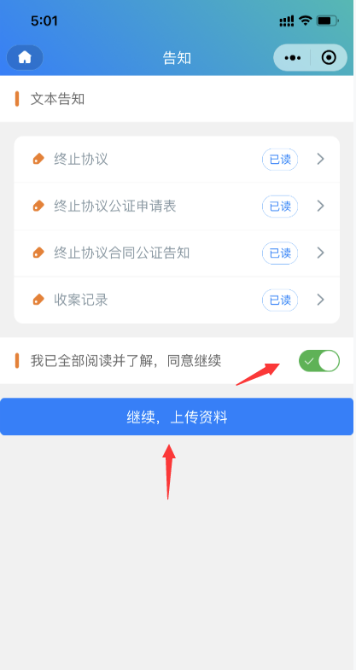
将身份证相关照片及电子签名图片等资料上传完成，再次进行人脸识别，完成后操作结果显示申请成功字样。
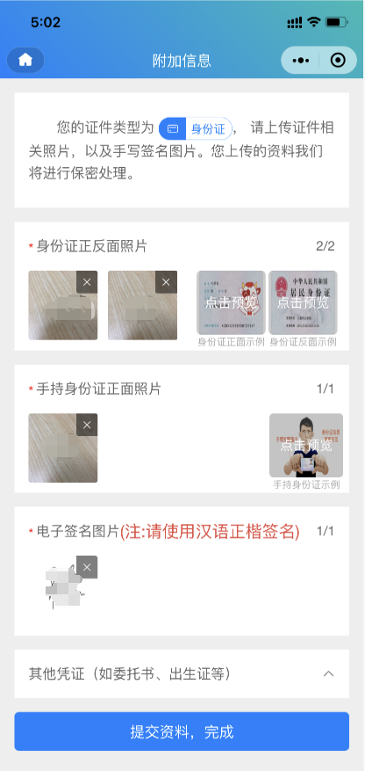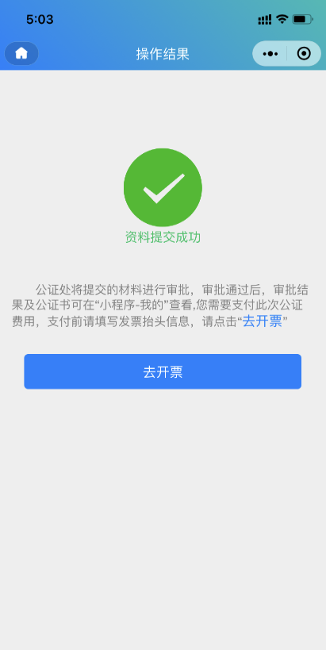
7.2非中国大陆公民使用流程
买受人打开小程序，进入点击“一手房签约公证”按钮，进入小程序码扫描界面，点击“立即扫码”按钮，或者使用“微信扫一扫”扫描操作系统电子合同界面的二维码。
由于买受人为非中国大陆居民，所以不能使用人脸核身识别，这样的情况下，需要买受人输入买受人的身份证照（如：护照、港澳通行证等）。 注意：身份验证会进行两次，第二次在最后的上传资料的提交操作。
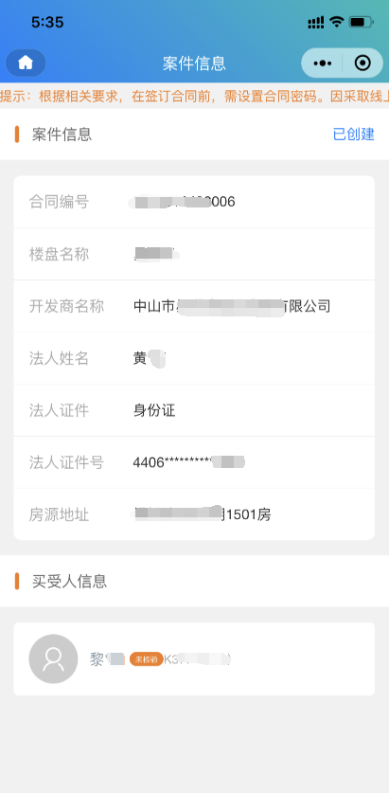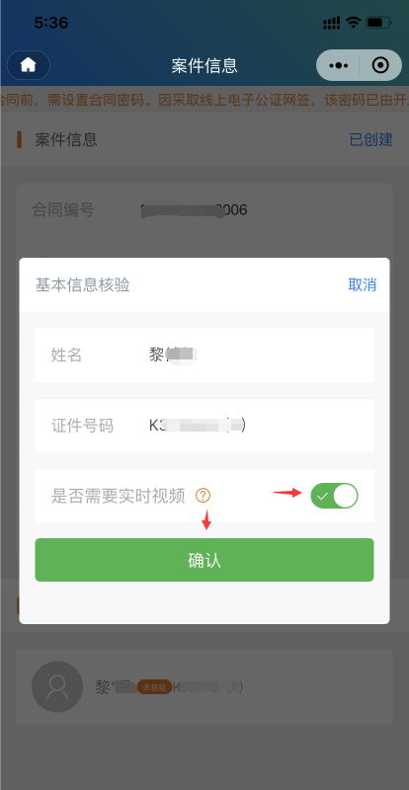
在进行注销公证前，买受人需要阅读合同里的所有电子文件，并进行内容核实，文件分别为：“终止协议”、“终止协议公证申请表”、“终止协议合同公证告知 ”、“收案记录”，确认内容无误后，勾选“同意继续”按钮，进行下一步操作。

注销合同公证需要买受人上传身份证明文件，材料分别上传“身份证正反面照片”、“手持身份证正面照片”、“电子签名图片”、“录制视频”，全部操作完成后点击“提交资料，完成”键。
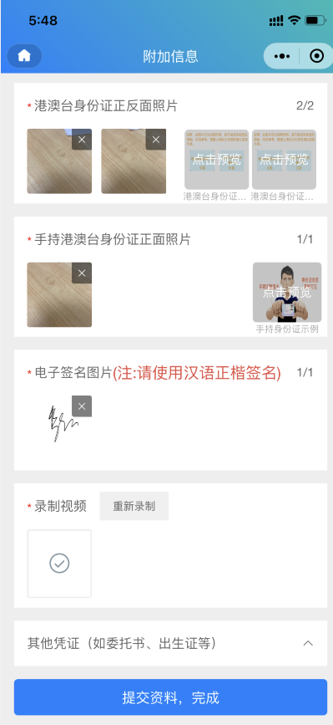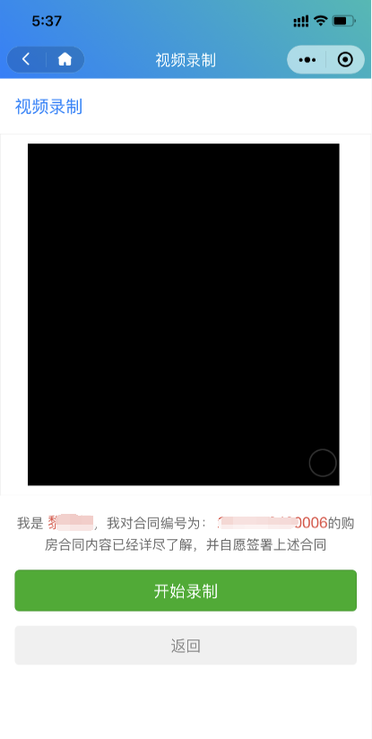

佐证视频录制
由于买受人非中国大陆公民，不能使用人脸核身验证身份，所以需要买受人录制一个用于证明买受人身份的佐证视频，点击“录制视频”按钮进入“视频录制”页面，录制一个15秒的视频，点击“开始录制”开始录制，同时需要朗读屏幕下方的文字，录制完成后点击“结束录制”按钮停止录制，点击“提交视频”按钮上传视频，操作界面顺序如下：
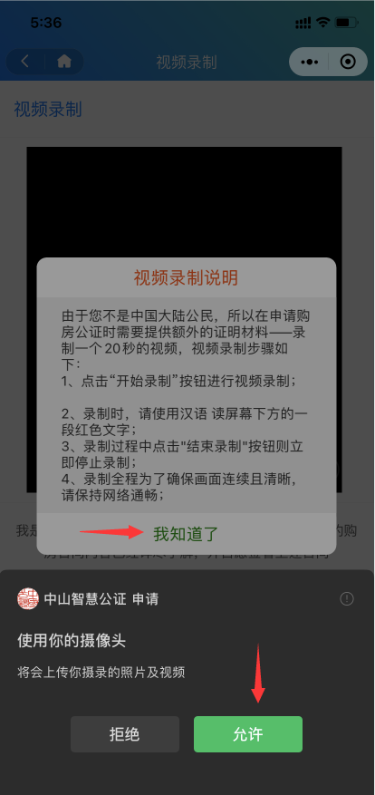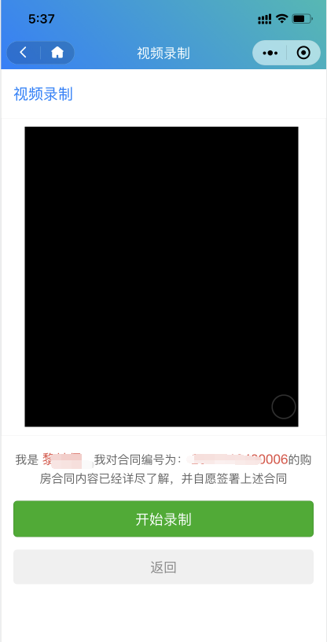
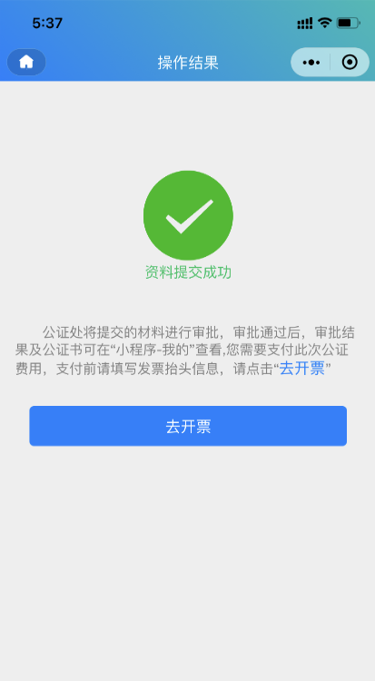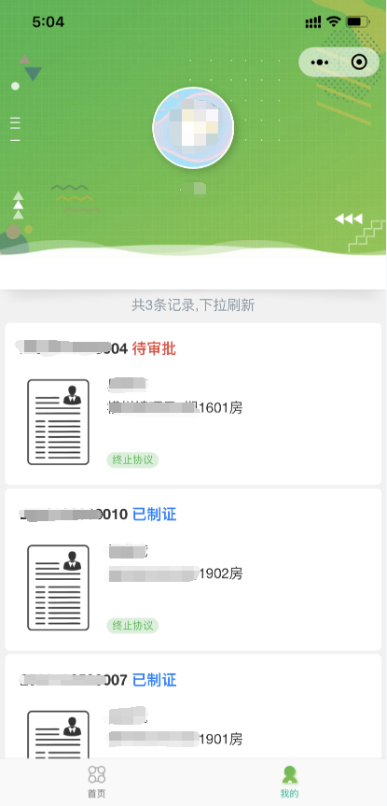
全部完成后，页面显示申请成功，点击“完成，返回首页”。买受人公证申请提交后，可以通过订阅小程序消息获取审批结果，也可以在“小程序-我的”查看我的申请记录以及审批状态。
7.3 审批通过后推送返回的公证书
线上公证申请完成，通过公证处审核后，打开电子材料页面。能看到公证处推送返回的公证书。内容主要包括公证书内容，电子合同内容，出卖方营业执照，以及出卖方法人代表与购买方的身份证正反面照。
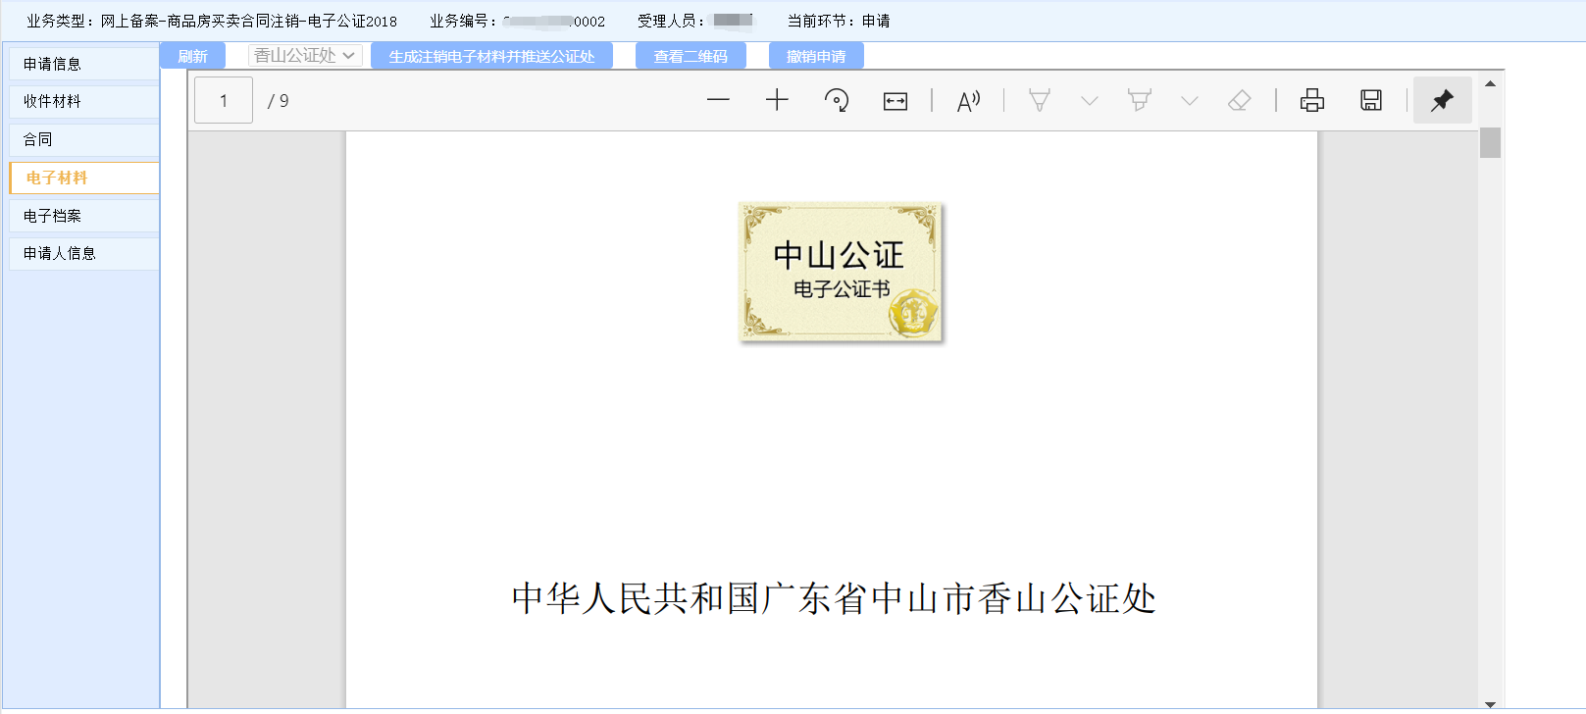
公证书首页封面
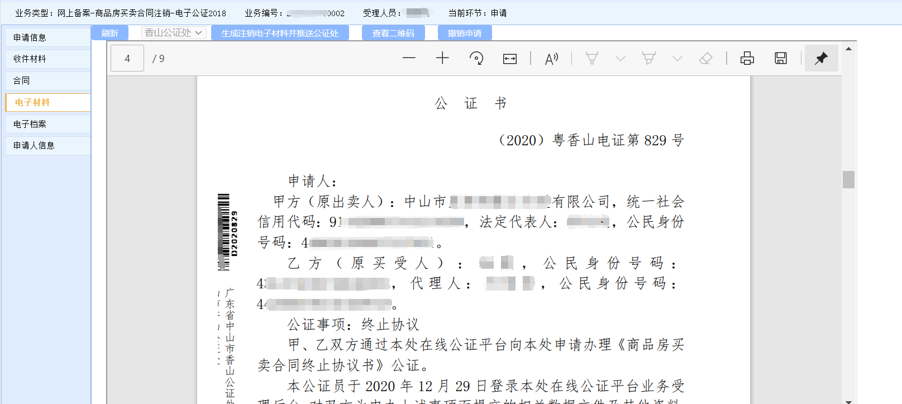
公证书内容
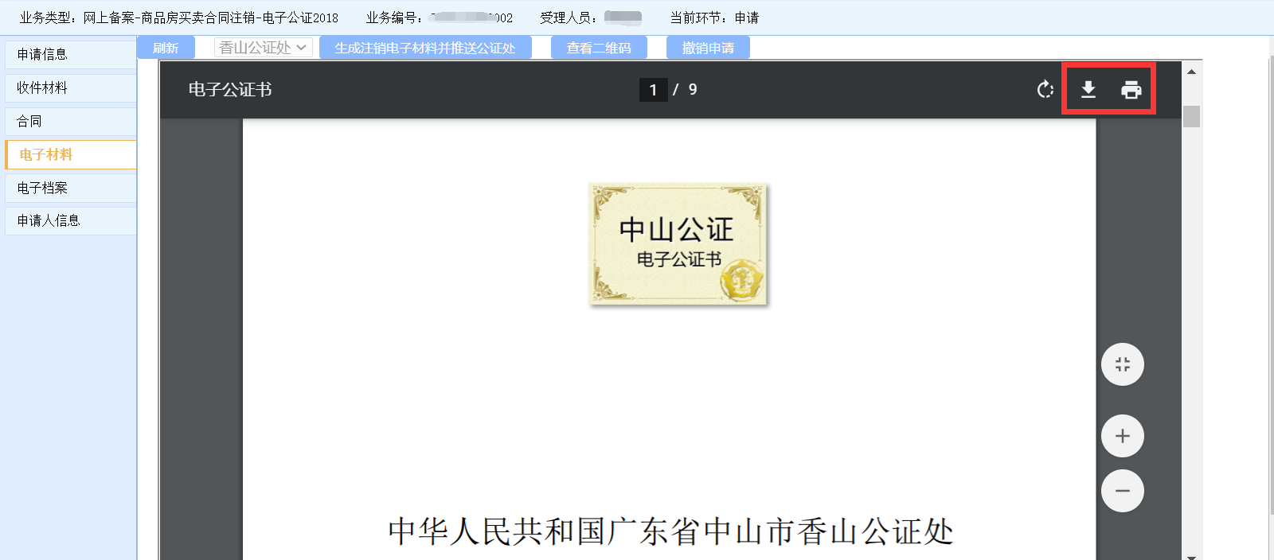
电子公证书打印与下载位置

